Жаксыбаева Толкын Токтаргазинов

Туған жылы: 20.05.1969 ж
Мекен жайы: 070616 ШҚО Жарма ауданы Суықбұлақ кенті
Білімі: жоғары, 1. М.О. Әуезов атындағы Семей пед. училищесі 1988 жыл 2. Абай атындағы Мемлекеттік университет Алматы қаласы 1994 жыл ПМНО факультеті
Категория:1
Жұмыс орны: Шығыс Қазақстан облысы «Жарма ауданының білім бөлімі» мемлекеттік мекемесінің «Новотаубинка бастауыш мектебі» коммуналдық мемлекеттік мекемесі.
Еңбек өтілі: 28 жыл
Қызметі: 1993 жылдан бастап «Новотаубинка бастауыш мектебі» КММ-нің меңгерушісі қызметін атқарады.
Білім жетілдіру курсы: 2013 жыл ШҚО БЖИ 2016ж ЦПМ Өскемен
Қоғамдық жұмысы: Аудандық мәслихаттың депутаты (5 шақырылым)
Марапатталуы:
2012 жыл Жарма АББ мақтау қағазы
2013 жыл Жарма АББ мақтау грамотасы
2014 жыл Аудан әкімінің Мақтау грамотасы және сыйлығы
2014 жыл Мәслихаттың 20-жылдығына орай аудандық және республикалық төс белгілер
2015 жыл Алғыс хат Қазақстан Халық Ассамблеясы “Достық құшағы”
2015 жыл желтоқсан айы «Үздік бастауыш сынып мұғалімі» аудандық сайысы 3 орын.

Тәрбие сағаты Жаксыбаева Толкын Токтаргазиновна 2 сынып
Тақырыбы: «Тәуелсіз ел тірегі – білімді ұрпақ» (Сайыс)
Мақсаты:
1) пәндер бойынша өтілген тақырыптар бойынша алған білімдерін тексеру
2) оқушылардың ойын дамыту, тіл байлығын арттыру, сөздік қорларын молайту.
3) жан-жақты, өз елінің, халқының қамын ойлайтын, адамгершілігі мол азамат тәрбиелеу.
Сабақ түрі: сайыс
Көрнекіліктер: ұран сөздер «Бүгінгі білім – ертеңгі байлығыңыз», «ХХІ ғасыр – білім ғасыры», ребус, жұмбақ, тапсырмалар, эмблемалар, грамоталар, медальдар, топтар аты «Білгір», «Мұрагер».
І. Ұйымдастыру.
1) ҚР Әнұраны
2) ) Әділқазы алқасын сайлау.

ІІ.Мұғалімнің сөзі
Ауыл – қашаннан қазақтың алтын бесігі,ал ауыл мектебі- халқымыздың қадір-қасиетін қабылдаған,ата-баба мұраларының қайнар көзінен нәр алған, еліне, жеріне адал азаматтарды, дарындылар мен даналарды шығарған қара шаңырақ, білім ордасы.
« Халықты-халықпен, адамды адаммен теңестіретін – білім » - деп ұлы жазушымыз М.Әуезов айтқандай, елімізді өркениетке апарар жолдың бастауында бастауыш мектеп тұрады. Бастауыштағы білім – барша әлем тыныс –тіршілігінің алғашқы іргетасы. Әрбір жеке тұлғаның болашағы өмір мектебінде шыңдалады. Келешекте тәуелсіз еліміздің тізгінін ұстар азаматтары – бүгінгі мектеп оқушылары.

ХХІ ғасырдың білімді, ойлы ұрпақтары еліміздің экономикасына үлес қосушы сендерсіңдер деп білемін.
Ендеше, сендер болашаққа бүгін де өз үлестеріңді қосып, еңбек еткелі отырсыңдар. Сол еңбектеріңді осы сайыста біліммен, әнмен, мақал-мәтелмен, шешендік тілмен, ұшқыр ойларың арқылы өрнектеп ортаға саласыңдар.
Ал, келіңдер, келіңдер,
Біріңе-бірің еріңдер,
Біліміңді тексеріп,
Сайысқа қатысып көріңдер.
Бәйгеге түсіп жарыспай,
Жүйріктің бағы жанар ма?
Білім мен өнер жарысып,
Тәрбие, тәлім табар ма?
Бұл бәйге ойдың бәйгесі
Кім жүйрік ойға – сол алда, -
дегендей, ойынымыз сайыс түрінде өтеді.
ІІІ. Ойын шартымен таныстыру.
ІV. 1 кезең. Топтпармен таныстыру.

Білгір: Оқусыз – білім жоқ, Мұрагер: Оқу – білім бұлағы,
Білімсіз күнің жоқ Білім – өмір шырағы

Ән «Ақылшым – мұғалім»
2 кезең. «Бәйге».

- Қ. Р. Тәуелсіздігі қашан жарияланды?
(16 желтоқсан 1991ж)
- 30 тамызда Қ.Р. қандай мереке?
(Ата заңымыз – Конституция күні)
- Қ.Р. тұңғыш президенті?
(Нұрсұлтан Әбішұлы Назарбаев)
- Қазақ тарихында тұңғыш рет ғарышқа ұшқан кім және қашан?
(1991ж 2 қазанда, Тоқтар Әубакіров)
- Қ.Р. ұлттық валютасы (теңге) қашан енді?
(1993ж 15 қараша)
- Қазақстан халқы өзінің тұңғыш президентін қашан сайлады?
(1991ж 1 желтоқсан)

3 кезең. Жұмбақ, мақал-мәтел, ребус шешу.
«Білгір» «Мұрагер»
Көп әңгімем, өлеңім, Бетін адам ашады
Күнде ақыл беремін. Білім нұрын шашады.
Жақсы көрсе мені кім, (кітап)
Соған тиер көмегім. Биікке ұшып жүреді,
(кітап) Елік, қоян бүреді.
Ерте тұрады, Қия таста ұясы
Жар шақырады. Бұл құсты кім біледі?
(қораз) (бүркіт)
Ойлан, тап

5 мақал мәтел «Еңбек» туралы 5 мақал мәтел «Білім» туралы

Еңбек етсең ерінбей, Оқу – білім бұлағы,
Тояды қарның тіленбей Білім- өмір шырағы

Еңбектің наны тәтті, Оқусыз – білім жоқ,
Жалқаудың жаны тәтті Білімсіз күнің жоқ.

Еңбек түбі –береке, Оқу инемен құдық қазғандай
Көптің түбі - мереке.
Білімдіге дүние жарық,
Еңбек түбі - рақат. Білімсіздің күні кәріп

Еңбегінен ел таныр. Ақыл-тозбайтын тон,
Білім- таусылмайтын кен.
Ребус шешу.
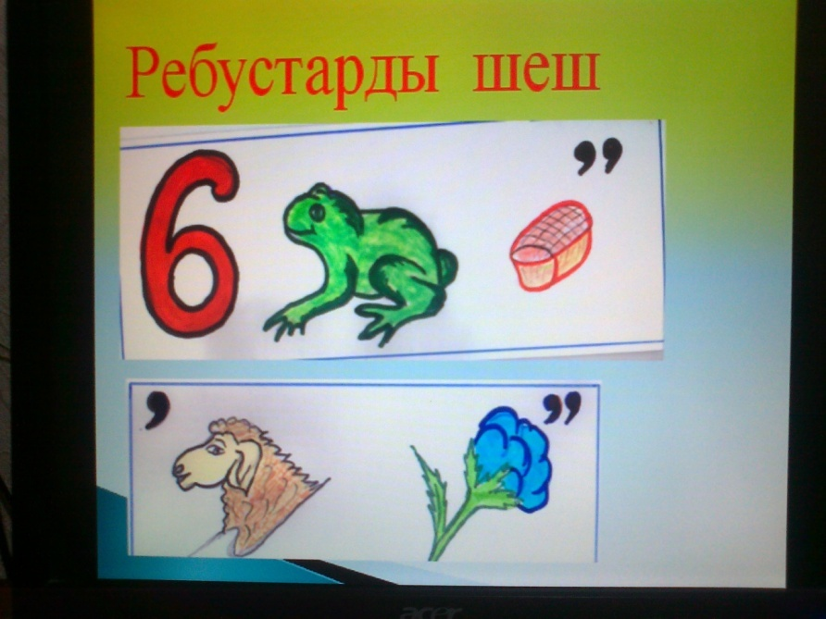

Оймақ Алтыбақан

Ас атасы – нан. Жаздың бір күні -
Қыстың мың күнін асырайды

4 кезең. Сөз құрастыру.

Қараторғай
Қара, торғай, тоғай, ара, аға, ата, қарға, тор, тарақ, таға, қар, артқа, ай, тай, ор, қора, қарта, торай, ат, арқа, тар.

5кезең Топ басшыларының сайысы

«Кел, балалар, оқылық» авторы кім? «Ғылым таппай мақтанба» авторы кім? (Абай)
(Ы.Алтынсарин) жатқа айт. жатқаайт

Абай ата сөзі
5 асыл іс 5 дұшпан
7 қазына 7 жоқ

6 кезең. «Аламан бәйге»

А
- Сиырдың пірі. (Зеңгі баба)
- Жылдан құр қалған жануар? (түйе)
- 2003-2005ж қай жылдар? (ауыл жылы)
- Елтаңбаның авторы кім? (Шот-Аман Уәлиханов, Жандарбек Мәлібеков)
- Абылайханның шын аты? (Әбілмансұр)
- Қара алтын. (мұнай)
- Басты байлық. (денсаулық)
- 12 ай (жыл)
- Заттың сының білдіретін сөз табы (сын есім)
- 9х9 (81)
- 1 м = ?дм(10)
- Күйді орындаушы адам (күйші)
- 9 – мамыр қандай күн? (Жеңіс күні)
- 3 арсыз (ұйқы,күлкі,тамақ)
- 1 тәулік =?сағат(24)
- Абай әжесі (Зере)
- Көру мүшесі (көз)
- Ұлы билерді ата (Әйтеке би, Қазыбек би, Төле би)
- Қазақстанда «Қызыл кітап» қай жылы шықты? (1977)
- Қазақстандағы ең ұзын өзен (Ертіс)
Ә
- Түйенің пірі (Ойсылқара)
- Жыл басы не? (тышқан)
- Қ.Р. мемлекеттік тілі (қазақ тілі)
- 1м ?см (100)
- Қабанбайдың азан шақырып қойған аты? (Ерасыл)
- Көкжиектің тұстары (оңтүстік, солтүстік, батыс, шығыс)
- Ақ алтын (мақта)
- 7 күн (апта)
- Заттың санын білдіретін сөз табы? (сан есім)
- 7х7 (49)
- Қазақстанда неше облыс бар? (14)
- Ән орындайтын адам (әнші)
- «Абай жолы» роман – эпопеясының авторы? (М.Әуезов)
- Қазақстан неше мемлекетпен шекаралас? (5)
- 1 желтоқсан – қандай күн? (Тұңғыш президент күні)
- Есту мүшесі (құлақ)
- Қазақстандағы ең ірі көл (Каспий)
- Абылай хан заманындағы батырларды ата (Қабанбай, Наурызбай, Бөгенбай)
- Абайдың анасы (Ұлжан)
- 1 сағ = 60мин

Жеңімпазды анықтау, қорытындылау.

